Radni odgoj ( 2 sata): Urednost doma

ZAOKRUŽI ILI POKAŽI UREDAN DOM!

Svaku stvar koju uzmeš, vrati je na njezino mjesto.

KOMUNIKACIJA:
L.V. Pročitaj pjesmicu proljeće i odgovori na pitanja

Proljeće
NABUJALE RIJEKE
DOLETJELE PTICE,
LETE LEPTIRI,
MIRIS SE ŠIRI.

PČELICE ZUJE
PJESMA SE ČUJE,
TREŠNJICE RUJE,
PROLJEĆE TU JE.

ODGOVORI NA PITANJA!

- ŠTO JE NABUJALO U PJESMI PROLJEĆE?
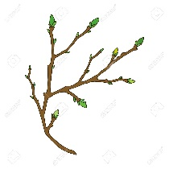

- TKO SE VRAĆA IZ TOPLIJIH KRAJEVA U PJESMI?

- KOJI KUKCI SE SPOMINJU U PJESMI? (2 ODGOVORA)

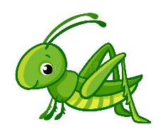

- KAKO IZGLEDA DRVO U PROLJEĆE?

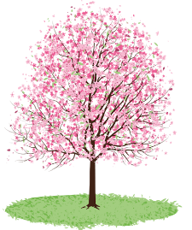
S.G. Imenuj što vidiš na slici, pročitaj riječ i poveži je sa slikom

miš

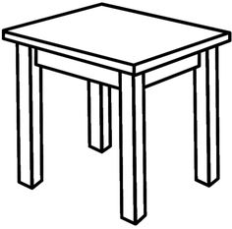

vaza

riba

stol
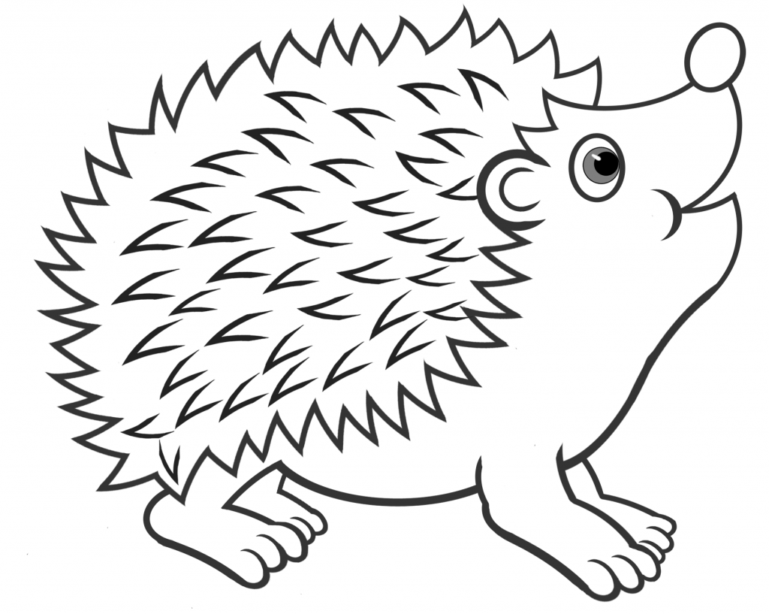

jež

sir

I.M. imenuj što vidiš na slici i pronađi taj predmet u svojoj kući
kauč
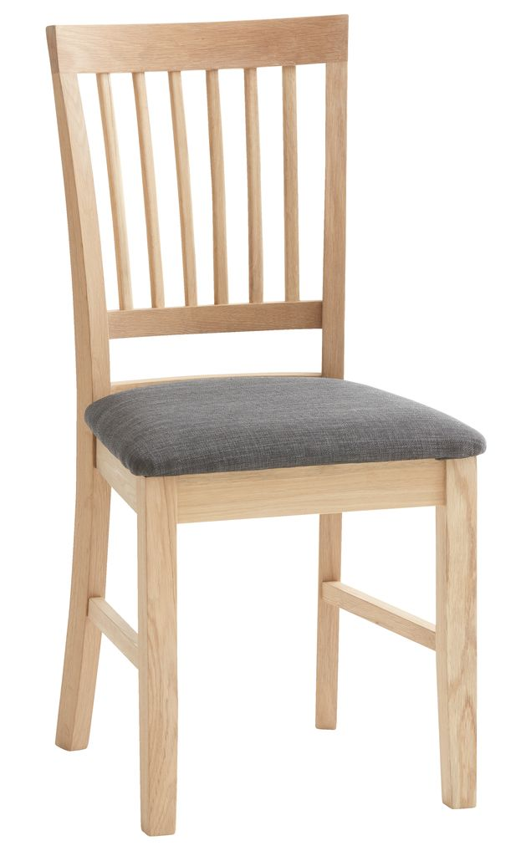
stolica
zavjesa
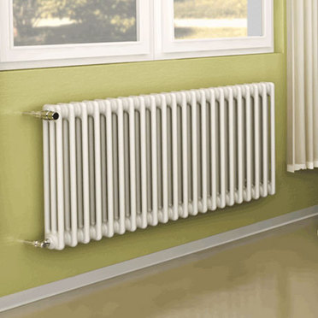
radijator
vrata
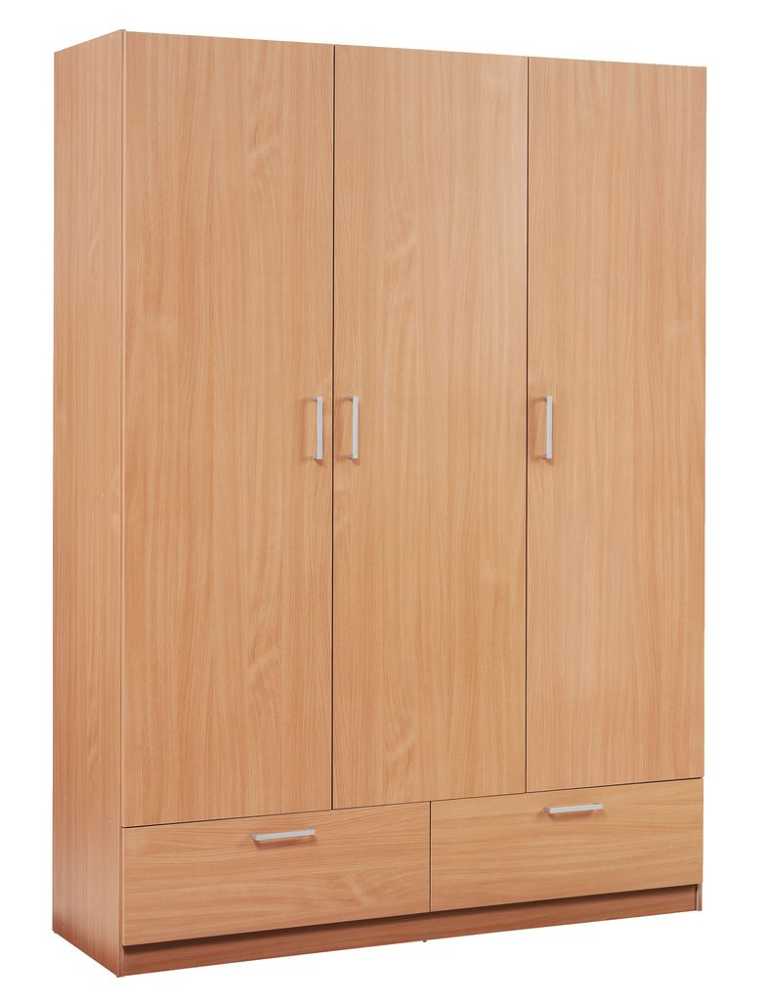
ormar

